德钦县  文化和旅游局 | 综合行政 | 简 报
德钦县  文化和旅游局 | 执法工作 | 简 报

第十二期

德钦县扫黄打非领导小组办公室 2019年7月1日

暑期文化市场专项整治行动

2019年7月1日晚上，在我局格茸旺吉副局长的带领下，执法队一行人员到德钦县城内的歌舞娱乐场所进行综合执法检查。


斗


执法人员认真检查娱乐场所相关证件是否按规定办理，以及显示屏幕内容是否健康，是否在点播系统内存入禁歌禁曲，并要求管理人员在电子屏幕上显示扫黑除恶宣传标语，要对员工进行扫黑除恶及相关娱乐场所管理办法的知识宣讲培训，对扫黑除恶方面发现问题线索及时上报。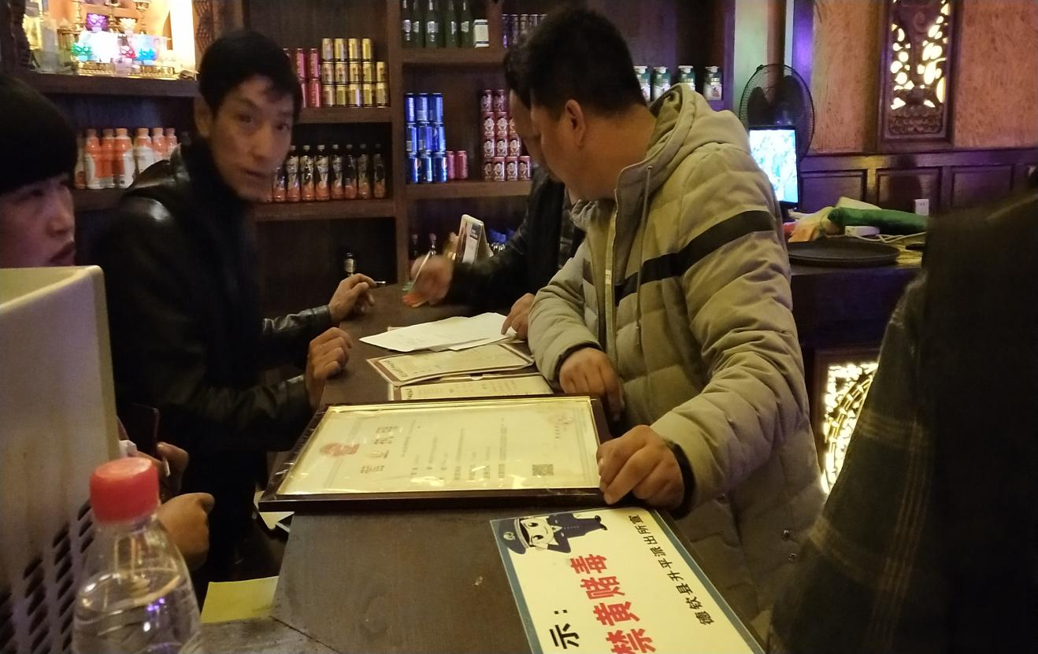
德钦县文化和旅游局
2019年7月1日
报：州文化和旅游局，县委政法委，县委宣传部马彩花部长，鲁茸此里副县长，局领导。
送：县综治维稳办，县公安局，县法治办。
编打：斯南劳丁 校对：斯南劳丁

